附圖1（系爭專利圖式）
【第三圖係本創作之較佳實施例圖一】
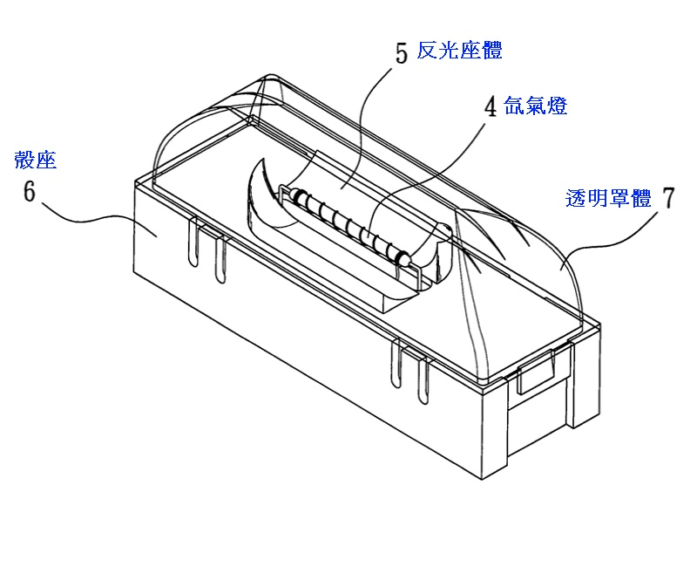

【第四圖係本創作之較佳實施例圖二】
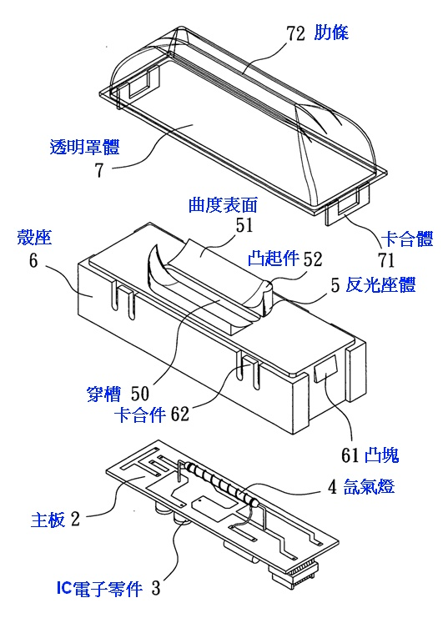

附圖2（系爭產品圖式）

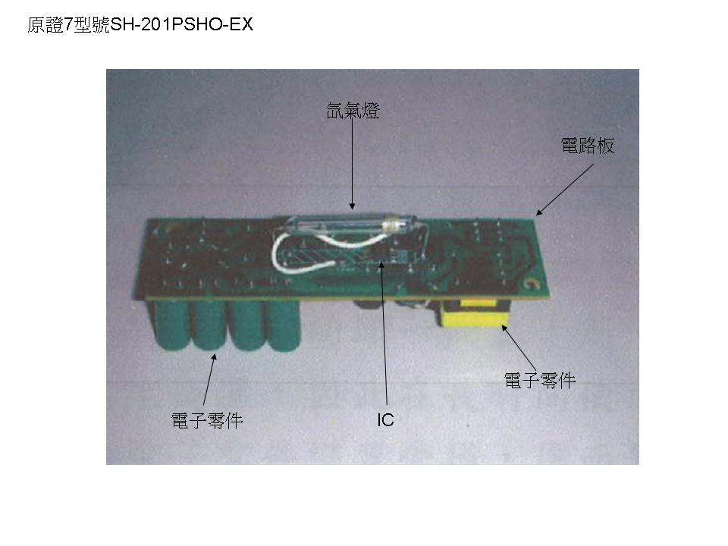

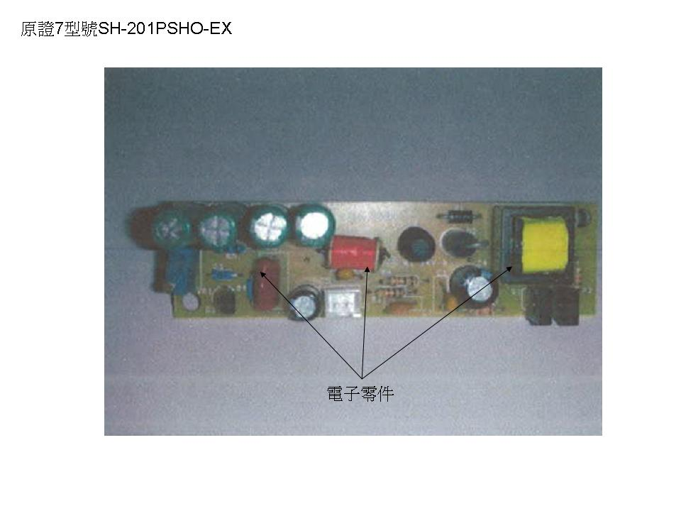

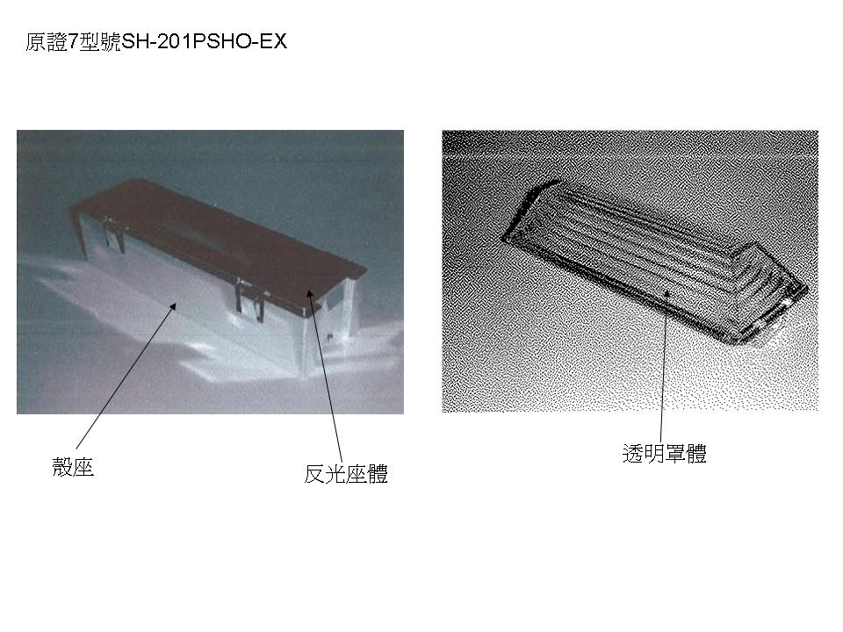

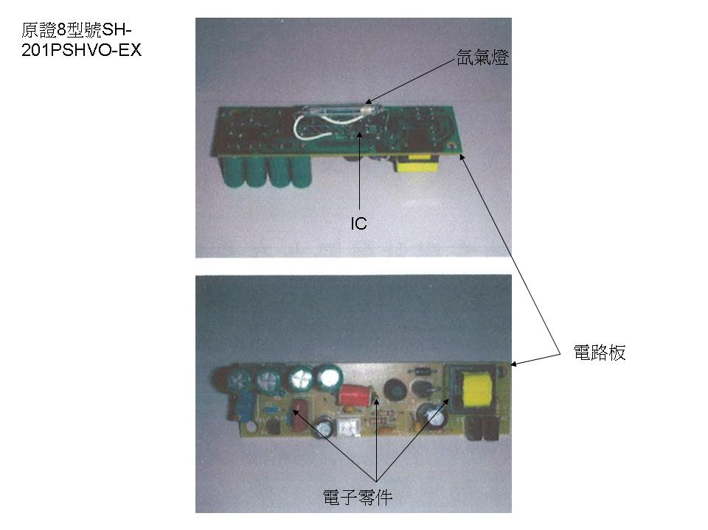

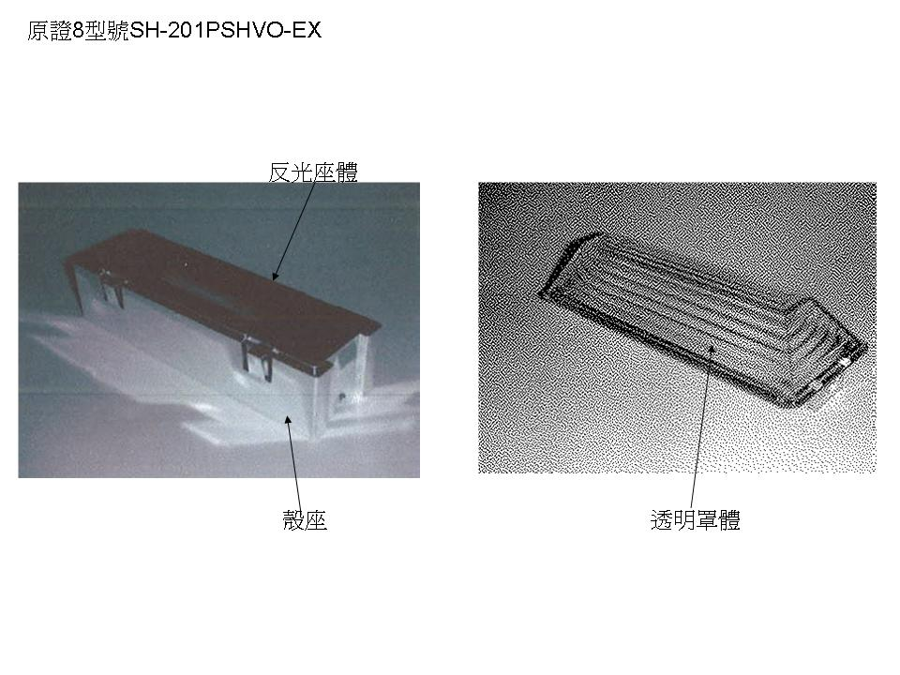

附圖3（上訴人於102年7月2日準備程序當庭所提、已拔除與氙氣燈同側之IC的系爭產品）
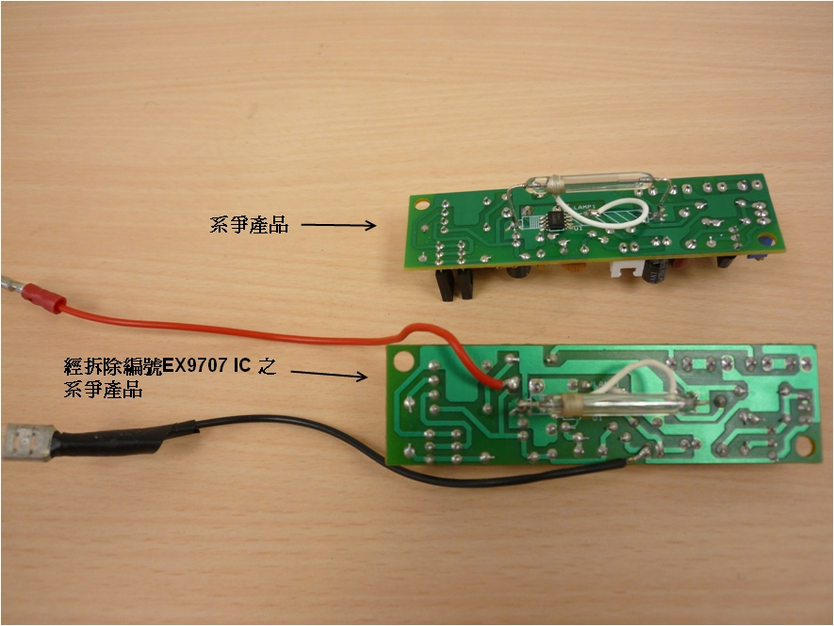

附表（系爭專利申請專利範圍第1項與系爭產品之技術比對）
編號 | 系爭專利之技術特徵 | 系爭產品之技術內容 | 文義讀取
A | 一種氙氣警示燈之結構，其主要包括有； | 一種氙氣警示燈； | 是
B | 一主板，即為一電路板，其一側供設置有相關之IC電子零件，並於另一側設有一氙氣燈； | 一電路板，其一側供設置有數個相關之IC電子零件，並於另一側設有一氙氣燈及一IC電子零件（編號EX9707）； | 是
C | 一反光座體，其中設有一穿槽讓氙氣燈穿設過其中，使反光座體位於主板與氙氣燈之間； | 一反光座體，其中設有一穿槽讓氙氣燈穿設過其中，使反光座體位於主板與氙氣燈之間； | 是
D | 其主要是將電路板置上之相關IC電子零件與氙氣燈分別設置於電路板二側，反向的設置除了可使電子零件不會影響到氙氣燈之外，亦可增加IC電子零件之散熱空間。 | 將電路板一側設有一氙氣燈及一IC電子零件（編號EX9707），即電路板置上之相關IC電子零件與氙氣燈為同向的設置，另一側亦供設置有數個相關之IC電子零件。 | 否

